ЛГСК-14.09 |  | Спортивный комплекс "Атлет"
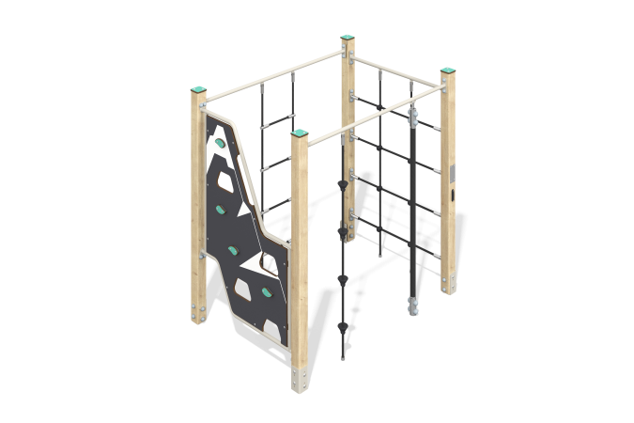

Размеры, мм: | 1090x1590x1660 | Вес, кг: | 75.903
Характеристики материалов
Материалы: Дерево хвойных пород, металл, HPL пластик, армированный полипропиленовый канат.
Комплектация: опорные столбы – 4 шт; панель с уступами – 1 комплект; канатная лестница – 1 шт; канат с пластиковыми уступами - 1 шт; канат - 1 шт; канатная сетка - 1 шт., комплект крепежа – 1 комплект.
Конструкция и цветовая палитра оборудования согласно эскизу.
Комплекс состоит из 4 опорных столбов сечением 80 мм х 80 мм, произведенных из деревянного клееного бруса, состоящего из трех слоев сухих досок хвойных пород. Все столбы отшлифованы, кромки скруглены (радиус скругления 20 мм). Обработанные поверхности покрыты лаком. Верхние торцы столбов закрыты заглушками из пластика HPL толщиной 10 мм.
Металлические элементы перекладин комплекса выполнены из круглой трубы диаметром 26,8 мм и толщиной стенки 2,8 мм.
В первой секции установлена панель HPL толщиной 14 мм с уступами и зацепами для лазания. Каркас выполнен из круглой трубы диаметром 26,8 мм и толщиной стенки 2,8 мм. Зацепы на панелях выполнены из HPL пластика толщиной 10 мм. Во второй и третьей секции установлены лестница и сетка из армированного полипропиленового каната диаметром 16 мм. В четвертой секции канат диаметром 16 мм с пластиковыми уступами для лазания диаметром 16 мм и канат, который прикреплен к земле с помощью закладной трубы.
На верхнюю часть опорных стоек устанавливаются заглушки из HPL пластика с УФ защитой толщиной 10 мм.
В комплексе используется крепеж из нержавеющей стали. Выступающие части резьбовых соединений и открытые части труб закрыты пластиковыми заглушками.
Покрытие элементов:
- металл - порошковый цинкогрунт, порошковая краска;
- брус - грунтовка лессирующая, водно-дисперсионный лак.

